بسمه تعالی

واسط گرافیکی کاربر
لینوکس به عنوان یک سیستم عامل میزکار یا همان دسکتاپ، نیازمند واسط گرافیکی کاربر یاGUI می‌باشد. یادگیری و استفاده از GUI لینوکس بسیار ساده و راحت است. با وجود شباهت هایی که بین محیط گرافیکی دسکتاپ لینوکس با ویندوز و مکینتاش وجود دارد، یک تفاوت اساسی نیز در این میان مشهود است و آن حق انتخاب _یا انتخاب هایی_ است که شما درباره قسمت های گرافیکی و چگونگی ترکیب آنها با یکدیگر دارید.
GUI های لینوکس از ۳ قسمت تشکیل شده اند :
- اولین بخش آن X Window System است، که یک سیستم نرم‌افزاری و یک پروتکل شبکه می‌باشد که وظیفه آن تأمین یک واسط گرافیکی کاربر(GUI) می‌باشد.
- دومین قسمت Window Manager است که بر روی X قرار می‌گیرد. این قسمت در واقع این امکان را به شما می‌دهد که بیش از یک برنامه کاربردی GUI را اجرا کنید. بدون این بخش شما توانایی جابه جایی پنجره ها، تغییر اندازه آنها و کارهای مشابه دیگر را نخواهید داشت.
- سومین قسمت محیط میزکار یاDesktop Environment نامیده می‌شود. این قسمت نیز مانندWindow Manager بر روی X قرار می‌گیرد و ویژگی‌هایی دارد که به لینوکس امکان مجتمع سازی کاربرد ها را می‌دهد.( همانند COM و OLE در دنیای مایکروسافت). علاوه بر این Desktop Environment توانایی های Window Manager را توسعه می‌دهد به طوریکه بتواند بیشتر امکانات و کاربردهای GUI را به کاربران لینوکس ارائه دهد. که از آن جمله می‌توان به محیط‌های KDE و GNOME اشاره کرد.
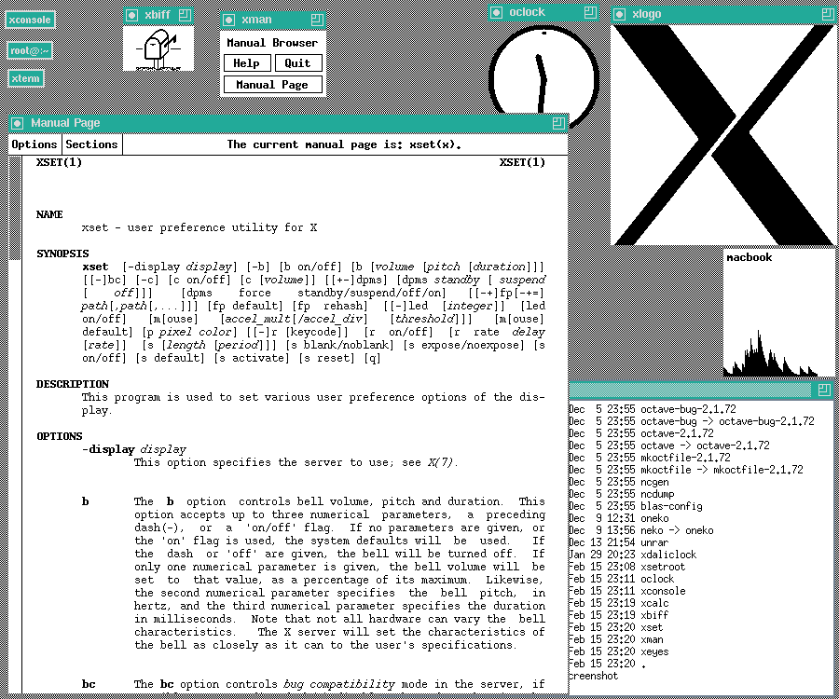

تاریخچه X
X در سال ۱۹۸۴ در دانشگاه MIT به وجود آمد. نسخه کنونی پروتکل X یعنی X11 در سپتامبر ۱۹۸۷ ظاهر شد. بنیاد X.Org این پروژه را براساس مرجع پیاده سازی شده کنونی هدایت می‌کند و سرویس دهنده X.Org به عنوان نرم افزار آزاد و منبع باز تحت مجوز MIT در دسترس می‌باشد.
اصول اولیه
در ۱۹۸۴، باب شیفلر و جیم گتیس اصول اولیه ایکس را به این صورت تدوین کردند:
- هیچ قابلیت جدیدی اضافه نکنید مگر اینکه برنامه‌نویسی بدون آن قابلیت نتواند برنامه واقعی‌اش را تمام کند.
- اهمیت تصمیم‌گیری در این مورد که برنامه چه چیزی قرار نیست باشد، همانقدر مهم است که برنامه چه چیزی قرار است باشد. لازم نیست به همه نیازهای جهان پاسخ دهید. نکته مهم این است که برنامه قابل توسعه باشد تا بعدها بتوان با حفظ سازگاری، آن را پیش برد.
- تنها چیزی که از تعمیم دادن بر مبنای یک مثال بدتر است، تعمیم دادن بدون وجود حتی یک مثال است.
- اگر مشکل کاملا درک نشده باشد، بهترین کار این است که هیچ جوابی داده نشود.
- اگر می‌توانید ۹۰٪ خواسته‌ها را با ۱۰ درصد کار جواب دهید، از راه حل ساده تر استفاده کنید.
- تا جایی که ممکن است، پیچیدگی را ایزوله کنید.
- به جای خط مشی، مکانیزم ارائه دهید. به طور عام، خط مشی رابط کاربری را به کلاینت‌ها بسپارید.
در طول توسعه X11 ، قانون اول به این شکل تغییر کرد: «هیچ قابلیت جدیدی اضافه نکنید مگر اینکه برنامه‌ای واقعی را بشناسید که به آن نیاز داشته باشد.»
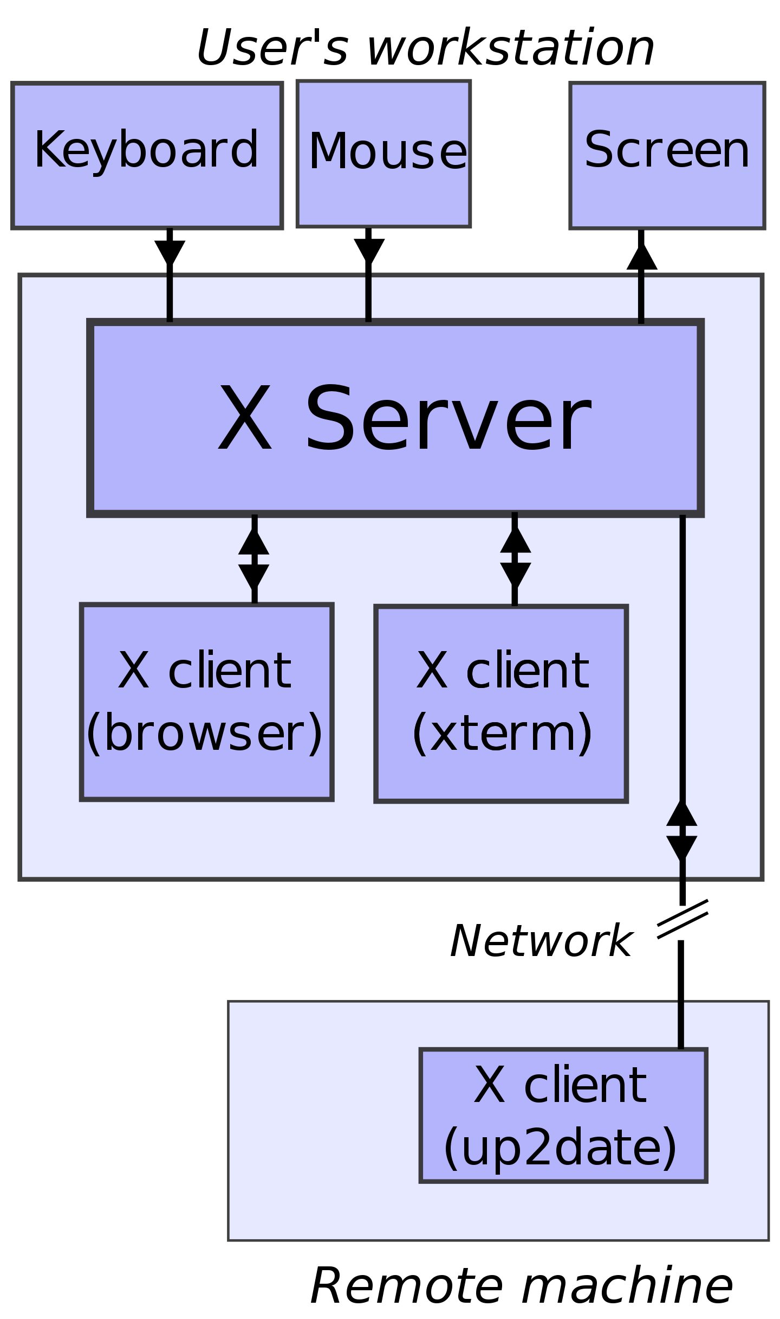
مفاهیم اساسی
همانطور که پیش از این گفته شد، X تنها یکی از سه قسمت نرم افزاریست که لینوکس برای داشتن GUI بر روی سیستم به آن احتیاج دارد. اما در اصل یک بخش اساسی محسوب می‌شود.در واقع X تنها جعبه ابزاریست که ابزار گرافیکی اصلی را شامل می‌شود. به عنوان مثال اگر فردی بخواهد یک برنامه پردازشگر متن بنویسد، باید بداند چگونه متن را روی صفحه نمایش دهد و فونت ها و اندازه متن به چه ترتیبی باشد. و یا شاید نیاز به کشیدن خطوطی برای ایجاد جدول باشد. و این جاست که X به درد می‌خورد، X دارای API هایی است که قادرند متن را با فونت و فرمان های داده شده برای رسم خطوط نمایش دهند.
خود X از سه قسمت اصلی تشکیل شده است:
- سرور X
- مجموعه ای از کتابخانه های گرافیکی
- مجموعه‌ای از برنامه های کاربردی گرافیکی که معمولا از کتابخانه های گرافیکی استفاده می‌کنند.

سرور X چیست؟
در لینوکس و سایر سیستم عامل‌های شبه یونیکس (Unix-like) برای نمایش گرافیک از یک سیستم سرویس دهنده -سرویس گیرنده یا client-server استفاده می‌شود. سرور X برنامه‌ای است که اطلاعات را از صفحه کلید و ماوس کاربر دریافت می‌کند و در مانیتور نمایش می‌دهد. سرویس گیرنده یا client نیز برنامه‌ای است که فعالیت های کاربر را به سرور X می‌فرستد،‌ مانند تکان دادن ماوس.
در واقع وقتی شما یک لینوکس با محیط گرافیکی نصب می‌کنید همزمان یک شبکه‌ی داخلی نصب کرده‌اید. توجه داشته باشید که سرور X می‌تواند در کامپیوتر دیگری در یک شبکه دیگر نصب شود و شما از طریق آدرس دهی به آن سرور دسترسی داشته باشید . در حقیقت این روش Client-Server بودن نمایش در یونیکس این مزیت را به همراه دارد که شما می‌توانید سرور X را در جایی دیگر بر روی سیستم عاملی دیگر اجرا کنید و از طریق Xclient به آن سیستم وصل شوید ، مانند این که پشت همان کامپیوتر راه دور نشسته‌اید.

انواع سرورX
همان طور که در بخش‌های قبل توضیح داده شد X یک سیستم نرم‌افزاری و یک پروتکل شبکه می‌باشد بنابراین هر شخص یا شرکتی می‌تواند برنامه‌ای بنویسد که نقش Xserver را ایفا کند. انواع مختلفی X سرور وجود دارد که بعضی تجاری هستند بعضی غیر تجاری ، از انواع غیر تجاری می‌توان Xfree86 و X.Org را نام برد و از انواع تجاری می‌توان به محصولات دوشرکتXi Graphics و Metro Link اشاره کرد.
در حال حاضر در اغلب توزیع‌های گنو/لینوکس ازX.Org استفاده می‌شود .

اجرای X
برای اجرای x کافیست بعد از نصب و تنظیم ابتدا در حالت متنی وارد سیستم شوید(login) و سپس در مقابل اعلان فرمان بنویسید startx با این کار سرور X در کامپیوتر شما اجرا خواهد شد.

مفهوم مدیر پنجره یا Window Manager
بعد از اجرای X server شما می‌توانید بدون واردشدن به مدیر پنجره به راحتی اغلب برنامه‌ها را اجرا کنید ، اما خواهیددید که هیچ امکانی برای بزرگ و کوچک کردن پنجره ها وجود ندارد ،‌ از طرفی شما نمی‌توانید چند پنجره را هم زمان مدیریت کنید ، بنابر این به یک مدیر پنجره یا Window Manager احتیاج خواهید داشت. وظیفه ی مدیرپنجره رسم خطوط اطراف پنجره هاست و فراهم آوردن قابلیت تغییر اندازه پنجره‌ها ، وظیفه‌ی دیگر یک مدیر پنجره انتخاب پنجره‌ی فعال است ،‌پنجره‌ای که شما در آن کار می‌کنید و اغلب رنگ قسمت بالای آن(title bar) پررنگ تر از سایر پنجره هاست را پنجره ی focus شده می‌گویند. در حال حاضر در سیستم عامل های مختلف انواع زیادی focus وجود دارد از جمله:
۱. click-to-focus
پنجره ای انتخاب می‌شود که بر روی آن کلیک شده است.
۲. focus-follow-mouse
پنجره ای انتخاب می‌شود که ماوس برروی آن قرار دارد و نیازی به کلیک نیست ،‌هر جا که ماوس شما باشد آن پنجره فعال می‌شود و titlebar آن پر رنگ تر از سایرین نمایش داده می‌شود.
بسیاری از مدیر پنجره‌ها منوهایی برای تنظیم مدیر پنجره و پنجره ها در اختیار کابران قرار می‌دهند که اغلب با یک کلیک راست بر روی میز کار قابل دسترسی است. از جمله امکاناتی که اغلب مدیر پنجره‌ها در لینوکس فراهم آورده اند امکان pager است .pager یک برنامه است که به شما این امکان را می‌دهد که بتوانید از بیش از یک محیط کار
(workspace) در صفحه‌ی نمایش استفاده کند ، برای نمونه در یکی لغت نامه و در دیگری یک برنامه‌ی تایپ را اجرا کنید و با این تقسیم کار از شلوغ شدن محیط کارتان جلوگیری کنید.
باید توجه داشته باشید که یک مدیر پنجره نمی‌تواند محتوای پنجره ها را مدیریت کند. منظور از محتوا دکمه‌ها و منوهای خود برنامه است مانند منوی file یا دکمه ی OK که در اغلب برنامه ها جود دارد.

چند نمونه مدیر پنجره
در این بخش به چند نمونه از مدیر پنجره در لینوکس اشاره خواهیم کرد.
KWin : این مدیر پنجره بخشی از محیط میز کار KDE می‌باشد که وظیفه ی مدیریت پنجره در این محیط را دارد.

Metacity :این مدیر پنجره اغلب در محیط میز کار GNOME استفاده می‌شود و در واقع مدیر پنجره ی پیش فرض گنوم به شمار می‌آید.برای اطلاعات بیشتر در باره ی این مدیر پنجره می‌توانید به آدرس مقابل مراجعه کنید: http://www.gnome.org/softwaremap/projects/metacity

Xfwm : این مدیر پنجره در محیط میزکار Xfce استفاده می‌شود.

Sawfish : این مدیر پنجره در محیط میز کار GNOME نسخه های 1.2 تا 1.4 پیدا می‌شود و در حال حاضر از آن کمتر استفاده می‌شود . برای اطلاع از این میز کار نیز می‌توانید به این ادرس مراجعه کنید: http://sawmill.sourceforge.net

IceWM : این مدیر پنجره (window manager) با وجود حجم کم آن قابلیت های بسیار زیادی در اختیار استفاده کنندگان قرار می‌دهد مانند pager(پیجو!) یا مدیریت آسان پنجره‌ها . برای کسب اطلاعات بیشتر به سایت رسمی‌آن در www.icewm.org مراجعه فرمایید.

WindowMaker : این مدیر از واسط قدیمی‌NeXT الهام گرفته و ظاهری شبیه به آن دارد ، هدف این مدیر پنجره فراهم آوردن محیطی است با حجم کم مانند IceWM که به حافظه ی کمتری نیاز داشته باشد. این مدیر پنجره می‌تواند به عنوان مدیر پنجره ی محیط میز کار KDE قرار بگیرد.(به جای KWM) برای اطلاعات بیشتر به صفحه‌ی اصلی آن در www.windowmaker.org مراجعه کنید.

محیط میز کار یا Desktop Environment چیست؟
Desktop Environment یا ترجمه ی فارسی آن که «محیط میز کار» گفته می‌شود و اغلب با مخففDE مشخص می‌شود همان طور که Window Mnager با WM نمایش داده می‌شود.
یک مدیر پنجره با این که ابزاریست مفید اما نمی‌تواند یک واسط کابر گرافیکی (GUI) مناسب را تدوین کند.کابران Mac OS یا OS/2 یا Windows با محیط GUI کار کرده‌اند و می‌دانند در چنین محیطی ابزارهای بسیاری در دست دارند تا با آن‌ها کار کنند. از ابزار تنظیم گرفته تا ابزاری برای نمایش ساعت یا ماشین حساب یا ویرایشگر متن یکی از ویژگی‌های جالب این محیط ها تنظیم یک فونت خاص برای هر برنامه است .
یک محیط میز کار تمام این مسائل را حل می‌کند و میزکاری مشابه و حتی بهتر از windows در اختیار شما قرار می‌دهد ، در واقع Desktop Environent ها یک واسط گرافیکی کامل در اختیار شما قرار می‌دهند.
محیط های میز کار مشهور در گنو/لینوکس
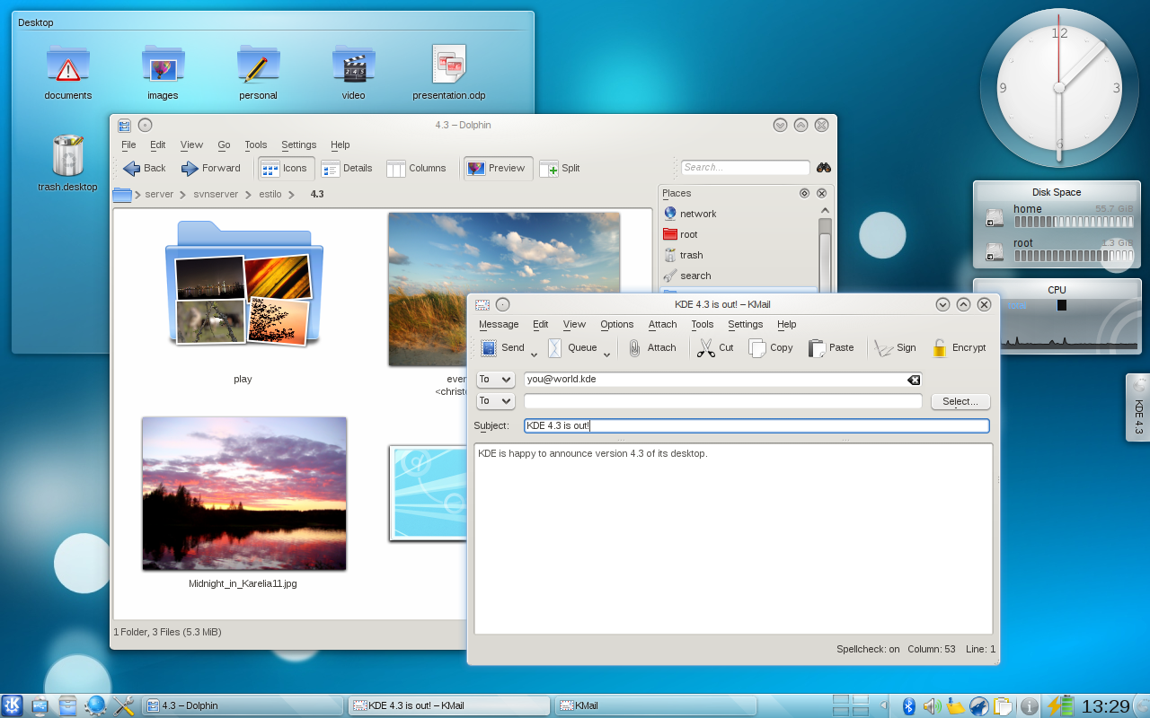
KDE : (تلفظ کنید : کی دی ای) این میز کار که مخفف K Desktop Environment می‌باشد یکی از محبوب ترین میز کارهای لینوکس به شمار می‌آید که از مدیر پنجره‌ی پیش فرضKWin استفاده می‌کند و از Widgetset های Qt برای نمایش پنجره ها و محتوای آن‌ها بهره می‌برد. برای کسب اطلاعات بیشتر در باره ی این میز کار به سایت رسمی آن یعنی www.kde.org مراجعه کنید.

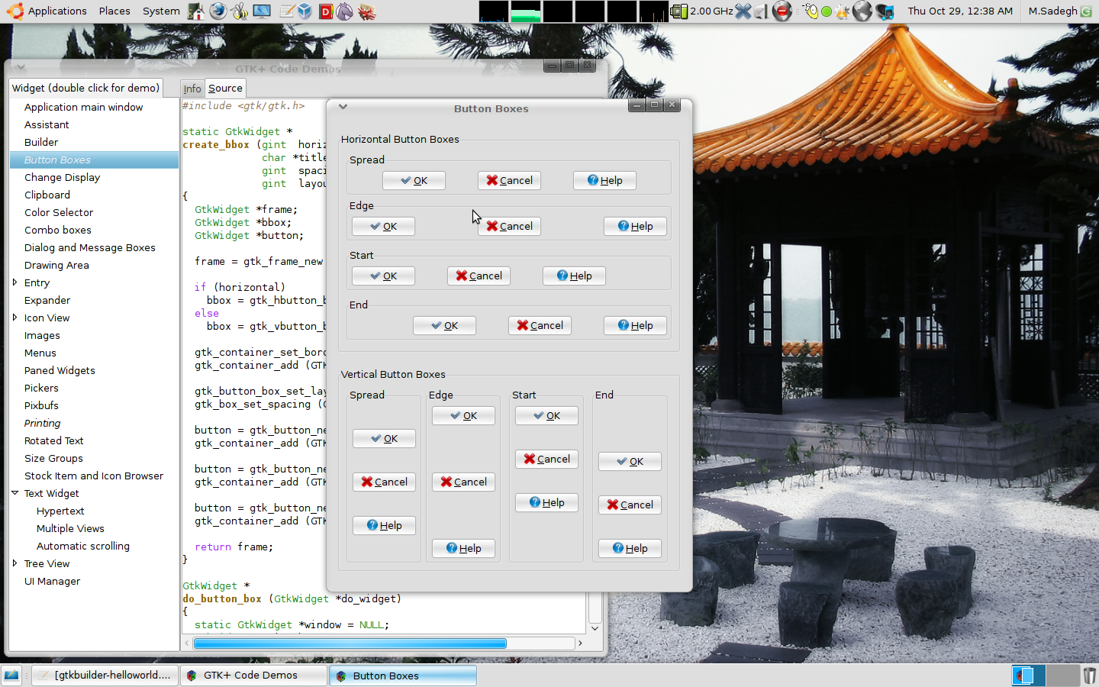
GNOME :(تلفظ کنید: گنوم Geh -nom) این میز کار نیز که مخفف GNU Network Objevt Model Environment است از دیگر محیط های میز کار محبوب لینوکس کار هاست که مانند KDE در توزیع های فراوانی به صورت پیش فرض تعبیه شده است. و از مدیر پنجره‌ی Metacity به همراه widgetset های +GTK استفاده می‌کند.برای کسب اطلاعات بیشتر به سایت رسمی آن یعنی www.gnome.org مراجعه کنید.

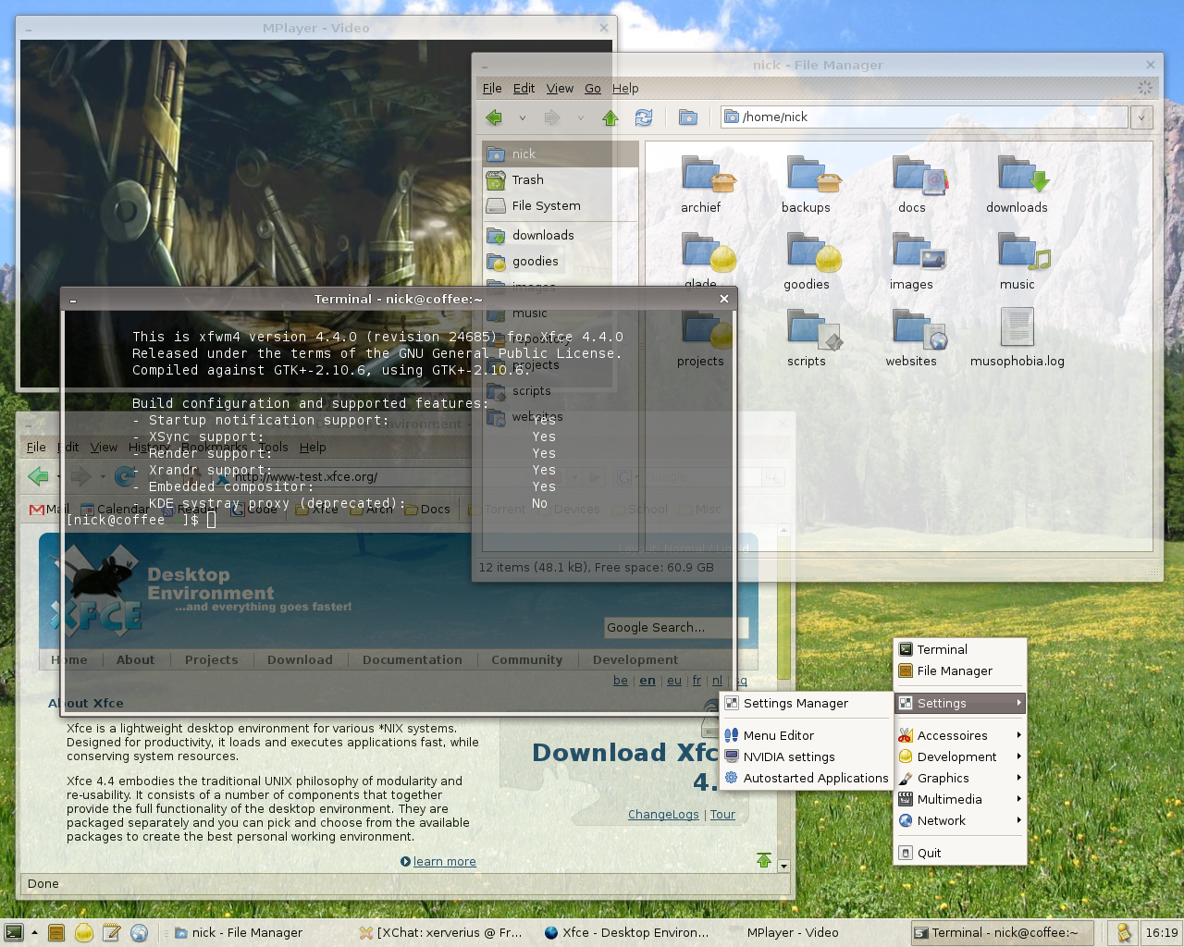
Xfce : (تلفظ کنید: ایکس اف سی ئی) این میز کار که یک میز کار خلاصه و جمع و جور است ،‌با حجم کم و نیازمندی های سخت افزاری پایین تر نسبت به GNOME و KDE یکی از میزکارهای مشهور لینوکس است . این میز کار از Widgetset های +GTK استفاده می‌کند. برای اطلاعات بیشتر به سایت مادر در www.xfce.org مراجعه فرمایید.

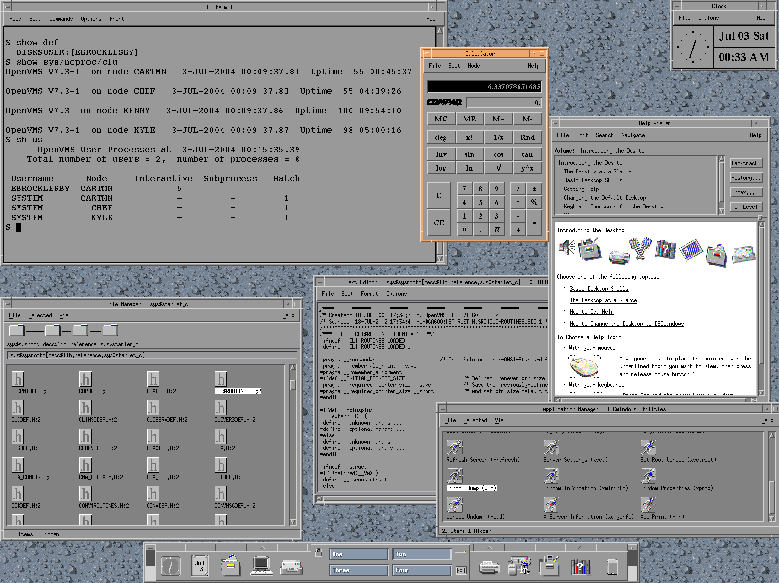
CDE : تا کنون در باره ی محیط های میز کار بازمتن سخن به میان آوردیم اما محیط CDE یک محیط تجاری یا Commerical است که در یونیکس های تجاری استفاده می‌شود. CDE مخفف Common Desktop Environment است و از widgetset های Motif استفاده میکند. برای اطلاعات بیشتر به سایت www.xig.com مراجعه فرمایید.

اجرای یک محیط میز کار
برای اجرای این محیط های میز کار اگر از KDM و GDM استفاده می‌کنید با اجرای X به طور خودکار یکی از این دو اجرا شده و از شما می‌پرسند که به کدام میز کار هدایتتان کنند ،‌اما اگر از GDM وKDM استفاده نمی‌کنید ،‌بعد از ورود از طریق خط فرمان و دیدن اعلان خط فرمان می‌توانید برای دسترسی به KDE تایپ کنید startkde .
بعد از اجرای این دستورات محیط های میز کارشما بالا آمده و شما می‌توانید از آن ها استفاده کنید. برای شروع می‌توانید از منوی آن ها کمک بگیرید ، به منوی KDE که در سمت چپ و پایین قرار دارد K menu می‌گویند که اغلب یک K بزرگ برروی آن است و به منوی GNOME که اغلب یک جای پا که نشانه ی گنوم است برروی آن دیدیه ی شود G menu گفته می‌شود. برای کار با فایل ها نیز برنامه ای در هر محیط میز کار تعبیه شده که به FileManager یا مدیر فایل مشهور است مانند Dolphin در KDE و Natilus در GNOME البته مدیران فایل دیگری نیز وجود دارند و این مدیران فایل یا فایل منیجرها را می‌توان در محیط های دیگر نیز استفاده کرد برای نمونه از ناتیلوس در KDE استفاده کرد.
مفهوم Widget Set
تا این جا درباره ی مفاهیم پایه ای سخن گفتیم مفاهیمی‌که توسط آن‌ها دانستید که چگونه پنجره‌ها و محیط گرافیکی برروی صفحه نمایش شما دیده می‌شوند ، اکنون به بخش دیگری از این مطالب می‌پردازیم ، یکی از مهم ترین اجزای هر میزکاری پنجره‌ها، منوها و جعبه‌های گفتگو هستند ، مدیریت این بخش ها را WidgetSet ها به عهده دارند.
یکی از مهم ترین مفاهیم که روش نمایش و رفتار منوها و جعبه‌های گفتگو را در X سرور تعریف می‌کند ابزارهای برنامه نویسی به نام Widget set هستند ، Widget set ها درواقع محتویات درون پنجره را کنترل می‌کنند . گاهی دربرنامه ای برای انتخاب گزینه ها از منو حتما باید دکمه ی ماوس خود را پایین نگاه دارید اما دربرخی برنامه ها نیازی به این کار نیست و با حرکت ماوس برروی گزینه های منوها گزینه ها انتخاب می‌شوند، این همان widget set است که این رفتارها را تعریف می‌کند . البته در سیستم عامل گنو/لینوکس هر برنامه ای می‌تواند از widget set های خود استفاده کند ، برای نمونه شما در محیط میزکار GNOME برنامه ی gaim و xpdf را بایکدیگر مقایسه کنید ، هرکدام به نحوی منوها و پنجره‌ها را مدیریت می‌کنند این به این دلیل است که هر کدام از یک سری widget استفاده می‌کنند .
درحال حاضر دو سری از widget set ها هستند که بسیار محبوبند ، یکی widget set های Qt و دیگری widget set های + GTK است. گفتن این نکته نیز لازم است که در محیط های قدرتمندی چون KDE یا GNOME شما می‌توانید نوع widget set های مورد استفاده را تغییر بدهید . شاید شنیده باشید که می‌گویند «برنامه ای برای KDE نوشته شده است» یا «برنامه ای برای GNOME نوشته شده است» مفهوم این جملات آن است که برنامه ی اول از Qt و برنامه‌ی دوم از +GTK استفاده می‌کند ، خود Qt و+GTK در واقع «کتابخانه»هایی هستند که در آن ها برنامه هایی برای کنترل Widget ها نوشته شده است ، اکنون این کتابخانه ها یا liblrary ها به چه کاری می‌آیند؟ این کتابخانه ها باعث می‌شوند تا برنامه نویس به جای آن که از ابتدا وقت خود را برای نوشتن این رفتار ها (رفتارهایی که widget ها تعریف می‌کنند) تلف کنند دربرنامه ی خود یک لینک به این کتابخانه ها می‌دهند ، از این پس برنامه‌ی نوشته شده با تعاریفی که از قبل برای آن در کتابخانه‌ها شده است کار می‌کند ،‌ بنابراین یک برنامه ی KDE به کتابخانه های Qt لینک داده شده و از widget های تعریف شده در آن استفاده می‌کند ، این همان دلیل شباهت برنامه‌های KDE به هم است ، این قضیه درباره‌ی گنوم هم صادق است. شاید این سوال برای شما پیش بیاید که آیا می‌شود از برنامه‌های GNOME در KDE استفاده کرد؟ (یا بلعکس) ، درپاسخ باید گفت بله ، در اغلب موارد می‌توان استفاده کرد اما برای استفاده از هر کدام باید کتابخانه هایشان را نیز نصب کنید برای نمونه برای استفاده از برنامه های KDE باید حتما کتابخانه های Qt را نصب کرده باشید.
منابع :
http://www.wikipedia.org , http://www.gnuiran.org , http://www.govashir.com

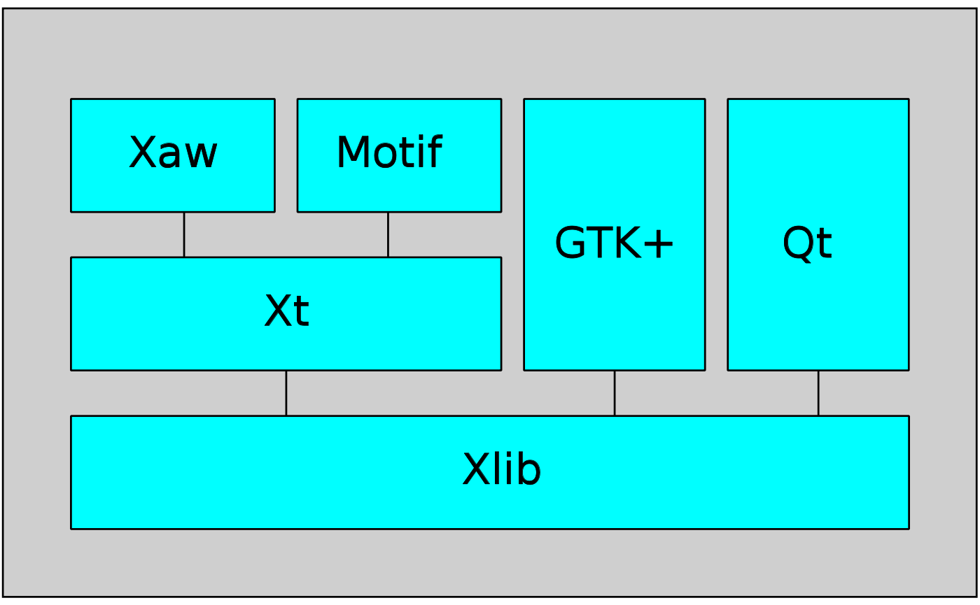
برنامه نویسی GUI
در محیط X از کتابخانه Xlib می‌توان برای برنامه نویسی GUI بهره برد. Xlib یک کتابخانه سرویس گیرنده پروتکل X Window System می‌باشد که به زبان C نوشته شده است. این کتابخانه حاوی توابعی برای فعل و انفعال با یک سرور X می‌باشد. این توابع به برنامه نویس اجازه می‌دهد بدون آنکه با جزئیات این پروتکل آشنایی داشته باشد برنامه بنویسد. برنامه‌های کاربردی اندکی به طور مستقیم از Xlib استفاده می‌کنند. بلکه کتابخانه‌های دیگری وجود دارند که از Xlib برای فراهم نمودن widget toolkits استفاده می‌کنند. که از آن جمله می‌توان به موارد ذیل اشاره کرد:
- Intrinsics(Xt)
- Athena widget set(Xaw)
- Motif
- Gtk+
- Qt (X11 version)
- Tk
Xlib در سال ۱۹۸۵ ظاهر شد و هم اکنون در واسط گرافیکی کاربر تعداد زیادی از سیستم‌های عامل شبه یونیکس به کار برده می‌شود. کتابخانهXCB تلاشی است برای جایگزینی Xlib. با این حال هنوز هم Xlib به طور وسیعی استفاده می‌شود ، امروزه برنامه هایی که با استفاده از این کتابخانه پیاده سازی شده‌اند می‌توانند از XCB به عنوان یک لایه انتقال سطح پایین‌تر استفاده نمایند. مزایای XCB نسبت به Xlib یکی کاهش در اندازه و پیچیدگی کتابخانه و دیگری دسترسی مستقیم به پروتکل X11 می‌باشد.
برنامه ذیل با استفاده از کتابخانه Xlib یک پنجره ایجاد می‌نماید که در داخل آن یک مربع سیاه و یک نوشته وجود دارد، برای کامپایل این برنامه دستورات ذیل را در خط فرمان تایپ کنید:
$ gcc -Wall x-helloworld.c -o x-helloworld -lX11

-------------------------------

/*
Simple Xlib application drawing a box in a window.
*/

#include <X11/Xlib.h>
#include <stdio.h>
#include <stdlib.h>
#include <string.h>

int main(void) {
Display *d;
Window w;
XEvent e;
char *msg = "Hello, World!";
int s;

/* open connection with the server */
d = XOpenDisplay(NULL);
if (d == NULL) {
fprintf(stderr, "Cannot open display\n");
exit(1);
}

s = DefaultScreen(d);

/* create window */
w = XCreateSimpleWindow(d, RootWindow(d, s), 10, 10, 200, 200, 1,
BlackPixel(d, s), WhitePixel(d, s));

/* select kind of events we are interested in */
XSelectInput(d, w, ExposureMask | KeyPressMask);

/* map (show) the window */
XMapWindow(d, w);

/* event loop */
while (1) {
XNextEvent(d, &e);
/* draw or redraw the window */
if (e.type == Expose) {
XFillRectangle(d, w, DefaultGC(d, s), 20, 20, 10, 10);
XDrawString(d, w, DefaultGC(d, s), 50, 50, msg, strlen(msg));
}
/* exit on key press */
if (e.type == KeyPress)
break;
}

/* close connection to server */
XCloseDisplay(d);

return 0;
}
+GTK
همانطور که ملاحظه نمودید ایجاد واسط گرافیکی کاربر با استفاده مستقیم از Xlib تا حدی پیچیده می‌باشد بنابراین برنامه‌نویسان به فکر ایجاد API ها سطح بالایی افتادند که تاحد زیادی کار با آن‌ها ساده باشد. صد البته توسعه دهندگان نرم افزارهای آزاد و متن باز نیز از پیشگامان این حرکت بودند که از آن جمله می‌توان به کتابخانه پرقدرت و محبوب
+GTK اشاره کرد.
+GTK (مخفف Gimp toolkit) یک مجموعه ویجت چند بستری برای ایجاد واسط گرافیکی کاربر می‌باشد که به همراه Qt یکی از جعبه ابزارهای محبوب سیستم پنجره‌ای X می‌باشد.
+GTK در اصل برای توسعه نرم افزار Gimp (مخفف GNU Image Manipulation Program) که یک ویراشگر تصاویر می‌باشد در سال ۱۹۹۷ توسط Spencer Kimball و Peter Mattis که از اعضای XCF بودند در دانشگاه برکلی ایجاد شد.
+GTK بخشی از پروژه گنو بوده و تحت مجوز LGPL انتشار یافته است بنابراین با استفاده از آن می‌توانید نرم‌افزار باز ، نرم افزار آزاد یا هر نوع نرم افزار تجاری غیر‌آزاد را ایجاد نمایید بدون اینکه مبلغی جهت کسب مجوز یا حق امتیاز آن بپردازید.

تاریخچه
GTK در اصل طراحی شده بود تا جایگزینی برای کتابخانه Motif که در توسعه GIMP استفاده می‌شد باشد. Petter Mattis هنگامی که بر روی پروژه GIMP کار می‌کرد گاهی اوقات از Motif دلسرد می‌شد بنابراین تصمیم به نوشتن یک جعبه ابزار GUI گرفت و موفق شد در انتشار 0.60 گیمپ آن را به طور کامل با Motif جایگزین نماید. همچنین به علت گسترش GTK تصمیم گرفتند تا آن را بر اساس فناوری شی گرا دوباره نویسی نمایند که این کار هم با موفقیت انجام گرفت و نام GTK به +GTK تغییر یافت که این نسخه جدید از کتابخانه اولین بار در انتشار 0.99 گیمپ به کار گرفته شد.
2+GTK بعد از1 +GTK ارائه شد. مشخصات جدیدی که در این نسخه تعبیه شده بود شامل یک پردازشگر متن بهبود یافته با استفاده از کتابخانه Pango ، یک Theme Engine جدید، دسترسی پذیری بهبود یافته با استفاده از کتابخانه ATK (مخفف Accessibility Toolkit) ، انتقال کامل کتابخانه به یونیکد با استفاده از رشته‌های متنی UTF-8 و یک API بسیار انعطاف پذیر، با این حال 2+GTK فاقد سازگاری با 1+GTK می‌باشد و برنامه نویسان بایستی برنامه‌های خود را به آن انتقال دهند. با شروع نسخه 2.5، 2+GTK به کتابخانه Cairo که برای پردازش گرافیک برداری طراحی شده بود وابسته شد.

ساختار
+GTK یک مجموعه ویجت شی گرا می‌باشد که اگر چه به طور کامل به زبان C نوشته شده اما پیاده سازی آن با استفاده از نظریه کلاس‌ها و توابع callback (اشاره‌گرها به توابع) صورت پذیرفته است. شی گرایی این کتابخانه بوسیله کتابخانه Gobject (مخفف Glib Object System) محقق شده است.
+GTK بر روی GDK (مخفف GIMP Drawing Kit) بنا شده که بطور اساسی این هم یک پوشش، پیرامون توابع سطح پایین ، جهت دستیابی به توابع زیرین ایجاد کننده پنجره (Xlib در سیستم مدیریت پنجره X) می‌باشد.
در سرویس دهنده X11 ، این کتابخانه برای ترسیم ویجت‌ها از کتابخانه Xlib استفاده می‌نماید البته Xt می‌تواند به عنوان یک جایگزین پیشنهاد شود. استفاده از Xlib قابلیت انعطاف زیادی را برای +GTK فراهم می‌کند و اجازه می‌دهد تا از +GTK در پلاتفرمی که X در دسترس نیست بتوان استفاده کرد. در حالیکه +GTK به صورت پیش فرض X را هدف گیری نموده است ولی دیگر پلاتفرم‌ها نیز پشتیبانی می‌شوند مانند Drirect Fb و Quartz روی Mac OSX و Microsoft Windows .
همچنین جزء سومی به نام Glib وجود دارد که دربرگیرنده تعداد اندکی جایگزین به جای برخی توابع استاندارد می‌باشد، به اضافه چند تابع اضافی برای اداره لیست های پیوندی و غیره. این توابع جایگزین به منظور افزایش قابلیت حمل +GTK مورد استفاده قرار گرفته ، به عنوان مثال برخی از توابعی که در اینجا پیاده گردیده‌اند بر روی یونیکس‌های دیگر قابل دسترسی نیستند و یا اینکه غیراستاندارد می‌باشند مانند ()g_strerror. به علاوه بعضی از آنها دربردارنده افزایش کارایی برای نسخه‌های libc می‌باشند ، مانند g_malloc که دارای ابزارهای اشکال‌زدایی بهبودیافته می‌باشد.
و در آخر ، GTK از کتابخانه Pango در جهت بین المللی سازی خروجی متن استفاده می‌کند .
+GTK می‌تواند ظاهر ویجت را تغییر دهد ، این کار با استفاده از موتورهای نمایش مختلف انجام می‌شود. موتورهای نمایش مختلفی وجود دارند که تلاش می‌کنند ظاهر ویجت‌های پلاتفرم در حال استفاده را تقلید نمایند.

Bindingهای زبان‌های برنامه نویسی
کتابخانه‌ای که با استفاده از یک زبان برنامه نویسی نوشته شده است ممکن است در سایر زبان‌ها نیز مورد استفاده قرار بگیرد البته به شرط آن که binding آن زبان نوشته شده باشد.
+GTK برای بسیاری از زبان‌های برنامه نویسی binding دارد.
نام زبان | نام binding | پشتیبانی رسمی
C | GTK+ | نسخه اصلی
C++ | Gtkmm (gtk--) | بله
Ruby | ruby-gtk2 | بله
Python | PyGTK | بله
Java | java-gnome | (نسخه ویندوزی وجود ندارد)
C# | GTK# | بله
PHP | PHP-GTK | بله
Perl | Gtk2-Perl | خیر
Ada | GtkAda | خیر
D | gtkD | خیر
Haskell | gtk2hs | خیر
Lua |  | خیر
Ocaml | LablGTk | خیر
Pascal |  | خیر
Pike |  | خیر
JavaScript | seed | خیر
Smalltalk | Smalltalk YX | خیر
Euphoria |  | خیر
Other.NET |  | خیر
Vala و GOB | زبانی که بر اساس سیستم Gobject ساخته شده است

شروع برنامه نویسی با +GTK
این برنامه دارای یک پنجره می‌باشد که عنوان آن«!Hello World» می‌باشد و در درون این پنجره یک برچسب با همان متن نمایش داده می‌شود، برای کامپایل این برنامه دستورات ذیل را در خط فرمان تایپ کنید:

$ gcc -Wall gtk-helloworld.c -o gtk-helloworld `pkg-config --cflags --libs gtk+-2.0`

----------------------------------------
helloworld.c

#include <gtk/gtk.h>

/* This is a callback function. The data arguments are ignored
* in this example. More on callbacks below. */
static void hello( GtkWidget *widget,
gpointer data )
{
g_print ("Hello World\n");
}

static gboolean delete_event( GtkWidget *widget,
GdkEvent *event,
gpointer data )
{
/* If you return FALSE in the "delete_event" signal handler,
* GTK will emit the "destroy" signal. Returning TRUE means
* you don't want the window to be destroyed.
* This is useful for popping up 'are you sure you want to quit?'
* type dialogs. */

g_print ("delete event occurred\n");

/* Change TRUE to FALSE and the main window will be destroyed with
* a "delete_event". */

return TRUE;
}

/* Another callback */
static void destroy( GtkWidget *widget,
gpointer data )
{
gtk_main_quit ();
}

int main( int argc,
char *argv[] )
{
/* GtkWidget is the storage type for widgets */
GtkWidget *window;
GtkWidget *button;

/* This is called in all GTK applications. Arguments are parsed
* from the command line and are returned to the application. */
gtk_init (&argc, &argv);

/* create a new window */
window = gtk_window_new (GTK_WINDOW_TOPLEVEL);

/* When the window is given the "delete_event" signal (this is given
* by the window manager, usually by the "close" option, or on the
* titlebar), we ask it to call the delete_event () function
* as defined above. The data passed to the callback
* function is NULL and is ignored in the callback function. */
g_signal_connect (G_OBJECT (window), "delete_event",
G_CALLBACK (delete_event), NULL);

/* Here we connect the "destroy" event to a signal handler.
* This event occurs when we call gtk_widget_destroy() on the window,
* or if we return FALSE in the "delete_event" callback. */
g_signal_connect (G_OBJECT (window), "destroy",
G_CALLBACK (destroy), NULL);

/* Sets the border width of the window. */
gtk_container_set_border_width (GTK_CONTAINER (window), 10);

/* Creates a new button with the label "Hello World". */
button = gtk_button_new_with_label ("Hello World");

/* When the button receives the "clicked" signal, it will call the
* function hello() passing it NULL as its argument. The hello()
* function is defined above. */
g_signal_connect (G_OBJECT (button), "clicked",
G_CALLBACK (hello), NULL);

/* This will cause the window to be destroyed by calling
* gtk_widget_destroy(window) when "clicked". Again, the destroy
* signal could come from here, or the window manager. */
g_signal_connect_swapped (G_OBJECT (button), "clicked",
G_CALLBACK (gtk_widget_destroy),
G_OBJECT (window));

/* This packs the button into the window (a gtk container). */
gtk_container_add (GTK_CONTAINER (window), button);

/* The final step is to display this newly created widget. */
gtk_widget_show (button);

/* and the window */
gtk_widget_show (window);

/* All GTK applications must have a gtk_main(). Control ends here
* and waits for an event to occur (like a key press or
* mouse event). */
gtk_main ();

return 0;
}
اصول Signals و Callbacks (سیگنال‌ها و پاسخ‌گوها)
قبل از اینکه جزئیاتhelloworld را بررسی نماییم، قصد داریم «سیگنال‌ها» و «پاسخ‌‌گوها» را شرح دهیم، +GTK یک جعبه ابزار رویدادگرا می‌باشد و این بدین معنی است که بوسیله ()gtk_main منتظر می‌ماند تا هنگامی که رویدادی رخ داده و کنترل به تابع مناسب سپرده شود . این عمل یعنی سپردن کنترل با استفاده از «سیگنال‌ها» صورت می‌گیرد. (توجه داشته باشید که این سیگنال‌ها همان سیگنال‌های سیستم یونیکس نیستند ، و توسط آنها پیاده‌سازی نشده‌اند، اگرچه مجموعه اصطلاحات به کار رفته تقریبا همسان می‌باشند.) وقتی که یک رویداد رخ می‌دهد ، مانند فشردن دکمه مأوس ، سیگنال مناسب توسط ویجتی که بر روی آن کلیک می‌شود منتشر می‌گردد. این روشی است که +GTK بیشترین کار مفید خود را بوسیله آن به انجام می‌رساند. سیگنال‌هایی وجود دارند که همه ویجت‌ها آنها را به ارث می‌برند، مانند «destroy» و همچنین سیگنال‌هایی وجود دارند که مخصوص ویجت خاصی هستند مانند سیگنال
«toggled» در یک دکمه تاگل .
برای ایجاد یک دکمه جهت انجام یک عمل ، ما یک اداره‌گر سیگنال را جهت بدست آوردن این سیگنال‌ها و فراخوانی تابع مناسب، کار می‌گذاریم. این عمل با تابعی شبیه به این صورت می‌گیرد:
gulong g_signal_connect( gpointer *object,
const gchar *name,
GCallback func,
gpointer func_data );

در اینجا آرگومان اول(object)، نمونه GtkWidget می‌باشد که سیگنالی را صادر خواهد نمود و آرگومان دوم
(name)، یک رشته محتوی نام سیگنالی است که شما می‌خواهید آن را بدست آورید. آرگومان سوم(func)، تابعی است که شما می‌خواهید هنگام دریافت سیگنال فراخوانی شود و چهارمین ، func_data، داده‌هایی هستند که شما قصد دارید آن را به این تابع ارسال نمایید. این متد یک «شناسه اداره‌گر» را برمی‌گرداند که می‌توان از آن جهت قطع یا مسدود کردن اداره‌گر استفاده نمود . تابعی که در آرگومان دوم تعیین شده است یک «تابع پاسخ‌گو» را فراخوانی می‌کندکه عموما به این شکل خواهد بود:
void callback_func( GtkWidget *widget,
... /* other signal arguments */
gpointer callback_data );

در اینجا اولین آرگومان به ویجتی که سیگنال را صادر کرده ، اشاره می‌کند، و callback_data همان‌گونه که در بالا دیده شد به داده‌هایی که به عنوان آخرین آرگومان به تابع ()g_signal_connect ارسال شده است اشاره می‌کند .
نکته : قالب بالا فقط یک راهنمای عمومی برای اعلان یک تابع پاسخ‌گو به سیگنال می‌باشد، زیرا بعضی از سیگنال‌های خاصی که ویجت‌ها صادر می‌کنند، پارامترهای فراخوانی متفاوتی را به وجود می‌آورند .
فراخوانی دیگری که در مثالhelloworld از آن استفاده شده تابع ذیل می‌باشد:
gulong g_signal_connect_swapped( gpointer *object,
const gchar *name,
GCallback func,
gpointer *callback_data );

() g_signal_connect_swapped مشابه ()g_signal_connect می‌باشد به استثنای اینکه وقتی اداره‌گر فراخوانی شود داده و سیگنال منتشر شده معاوضه خواهند شد. بنابراین وقتی این تابع برای اتصال سیگنال‌ها استفاده می‌کنیم ، تابع پاسخگو به حالت ذیل خواهد بود:
void callback_func( gpointer callback_data,
... /* other signal arguments */
gpointer *object);

در اینجا object معمولا یک ویجت می‌باشد. ما معمولا تابع پاسخگویی را برای
()g_signal_connect_swapped هر قدر هم که مهم باشد برپا نمی‌کنیم. هنگامی که یک سیگنال برای اشیا دیگر منتشر می‌‌شود از این نوع توابع برای فراخوانی توابع GTK که یک ویجت و یا یک شی را به عنوان یک آرگومان می‌پذیرند استفاده می‌شود. در مثال helloworld ما سیگنال «clicked» را به یک دکمه متصل کرده‌ایم، اما تابع
()gtk_widget_destroy برای ویجت «window» فراخوانی می‌شود.
Glade
همان طور که ملاحظه نمودید ایجاد برنامه‌ها با این روش قدری مشکل و وقت گیر می‌باشد به همین منظور کتابخانه glade ایجاد شده است. برای طراحی با استفاده از این کتابخانه از برنامه‌ای به نام Glade Interface Designer استفاده می‌شود .محیط این برنامه بسیار شبیه محیط‌های Visual می‌باشد با این تفاوت که در این محیط فقط واسط GUI یا همان ظاهر برنامه ساخته می‌شود و برای کد نویسی بایستی از یک IDE و یا مانند اکثر برنامه نویسان از یک ویرایشگر متن استفاده کنید. در نسخه قبلی Glade Interface Designer ( نسخه ۲) این نرم افزار می‌توانست خروجی برنامه را علاوه بر قالب XML به صورت کد C و یا ++C تولید نماید ولی به علت وجود نقص در کدهای تولید شده و نارضایتی کاربران ، در نسخه سوم Glade این قابلیت کنار گذاشته شد و کل پروژه در یک فایل XML ذخیره می‌شود. در ادامه، مثال قبلی با استفاده از glade نوشته شده است، برای کامپایل این برنامه دستورات ذیل را در خط فرمان تایپ کنید:

$ gcc -Wall glade-helloworld.c -o glade-helloworld `pkg-config --cflags --libs gtk+-2.0 libglade-2.0`

------------------------------------

#include <gtk/gtk.h>
#include <glade/glade.h>

/* This is a callback function. The data arguments are ignored
* in this example. More on callbacks below. */
static void hello( GtkWidget *widget,
gpointer data )
{
g_print ("Hello World\n");
}

static gboolean delete_event( GtkWidget *widget,
GdkEvent *event,
gpointer data )
{
/* If you return FALSE in the "delete_event" signal handler,
* GTK will emit the "destroy" signal. Returning TRUE means
* you don't want the window to be destroyed.
* This is useful for popping up 'are you sure you want to quit?'
* type dialogs. */

g_print ("delete event occurred\n");

/* Change TRUE to FALSE and the main window will be destroyed with
* a "delete_event". */

return TRUE;
}

/* Another callback */
static void destroy( GtkWidget *widget,
gpointer data )
{
gtk_main_quit ();
}

int main( int arg,
char *argv[] )
{
/* GtkWidget is the storage type for widgets */
GtkWidget *window;
GtkWidget *button;

/* GladeXML is the storage type for glade xml file */
GladeXML *glade_xml_file;

/* This is called in all GTK applications. Arguments are parsed
* from the command line and are returned to the application. */
gtk_init (&argc, &argv);

/* load the interface */
glade_xml_file = glade_xml_new("hw.glade", NULL, NULL);

/* Fetch window feature from glade file */
window = glade_xml_get_widget(glade_xml_file, "window1");

/* Fetch button feature from glade file */
button = glade_xml_get_widget(glade_xml_file, "button1");

/* Connect signals*/
glade_xml_signal_connect(glade_xml_file, "delete_event",G_CALLBACK (delete_event));
glade_xml_signal_connect(glade_xml_file, "destroy",G_CALLBACK (destroy));
glade_xml_signal_connect(glade_xml_file, "hello",G_CALLBACK (hello));

/* This will cause the window to be destroyed by calling
* gtk_widget_destroy(window) when "clicked". Again, the destroy
* signal could come from here, or the window manager. */
g_signal_connect_swapped (G_OBJECT (button), "clicked",
G_CALLBACK (gtk_widget_destroy),
G_OBJECT (window));

gtk_widget_show_all(window);

/* All GTK applications must have a gtk_main(). Control ends here
* and waits for an event to occur (like a key press or
* mouse event). */
gtk_main ();

return 0;
}

برای استفاده از glade بایستی کتابخانه‌های مربوط به آن نیز بر روی سیستم نصب شده و یا به گونه‌ای در دسترس باشند و علاوه بر این توسعه دهندگان +GTK قصد دارند که کتابخانه‌هایی را که توسط طرف‌های ثالث(که اکثرا توسعه دهندگان پروژه گنوم می‌باشند) تهیه شده و در بیرون از پروژه+GTK قرار دارند و توسط برنامه نویسان استفاده زیادی از آن‌ها می‌ شود به پروژه +GTK منتقل نمایند و برای این مهم دو نوع راهکار در نظر گرفته‌اند یکی انتقال بی نقص آن API ها و دیگری دوباره نویسی آن پروژه‌ها در پروژه مادر (+GTK)، کتابخانه glade نیز از این امر مستثنی نیست و به همین منظور توسعه دهندگان +GTK بخشی را با عنوان GtkBuilder به این پروژه اضافه نموده‌اند. همچنین Glade Designer نیز از نسخه 3.6 به بعد از این فرمت پشتیبانی می‌نماید. در ادامه مثال قبلی با استفاده از GtkBuilder نوشته شده است، برای کامپایل این برنامه دستورات ذیل را در خط فرمان تایپ کنید:

$ gcc -Wall gtkbuilder-helloworld.c -o gtkbuilder-helloworld `pkg-config --cflags --libs gtk+-2.0`

--------------------------------------

#include <gtk/gtk.h>

/* This is a callback function. The data arguments are ignored
* in this example. More on callbacks below. */
static void hello( GtkWidget *widget,
gpointer data )
{
g_print ("Hello World\n");
}

static gboolean delete_event( GtkWidget *widget,
GdkEvent *event,
gpointer data )
{
/* If you return FALSE in the "delete_event" signal handler,
* GTK will emit the "destroy" signal. Returning TRUE means
* you don't want the window to be destroyed.
* This is useful for popping up 'are you sure you want to quit?'
* type dialogs. */

g_print ("delete event occurred\n");

/* Change TRUE to FALSE and the main window will be destroyed with
* a "delete_event". */

return TRUE;
}

/* Another callback */
static void destroy( GtkWidget *widget,
gpointer data )
{
gtk_main_quit ();
}

int main( int argc,
char *argv[] )
{
/* GtkWidget is the storage type for widgets */
GtkWidget *window;
GtkWidget *button;

/* GtkBuilder is the storage type for ui xml file */
GtkBuilder *uixml;

/* This is called in all GTK applications. Arguments are parsed
* from the command line and are returned to the application. */
gtk_init (&argc, &argv);

/* load the interface */
uixml = gtk_builder_new();
gtk_builder_add_from_file(uixml, "hw.ui", NULL);

/* Fetch window feature from glade file */
window = GTK_WIDGET(gtk_builder_get_object (uixml, "window1"));
/* Connect signals*/
g_signal_connect(G_OBJECT(window), "delete-event", G_CALLBACK(delete_event), NULL);
g_signal_connect(G_OBJECT(window), "destroy", G_CALLBACK(destroy), NULL);

/* Fetch button feature from glade file */
button = GTK_WIDGET(gtk_builder_get_object (uixml, "button1"));
/* Connect signals*/
g_signal_connect(G_OBJECT(button), "clicked", G_CALLBACK(hello), NULL);

/* This will cause the window to be destroyed by calling
* gtk_widget_destroy(window) when "clicked". Again, the destroy
* signal could come from here, or the window manager. */
g_signal_connect_swapped (G_OBJECT (button), "clicked",
G_CALLBACK (gtk_widget_destroy),
G_OBJECT (window));

gtk_widget_show_all(window);

/* All GTK applications must have a gtk_main(). Control ends here
* and waits for an event to occur (like a key press or
* mouse event). */
gtk_main ();

return 0;
}

منابع :
http://www.wikipedia.org
http://www.gtk.org

